附件：
1.安吉县招聘2024年教师报名表(1号)
2.安吉县招聘2024年教师公告网上报名汇总表
(报名表和相关材料一并发送到jszp434@163.com )
附件1(扫码下载)
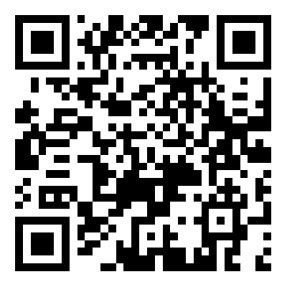
附件2(扫码下载)
